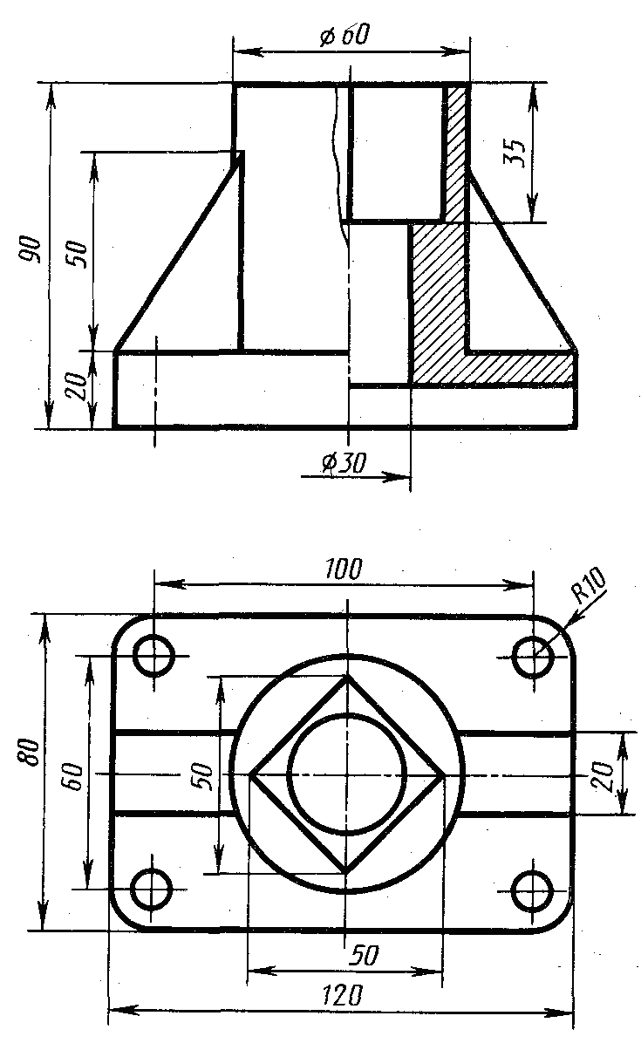
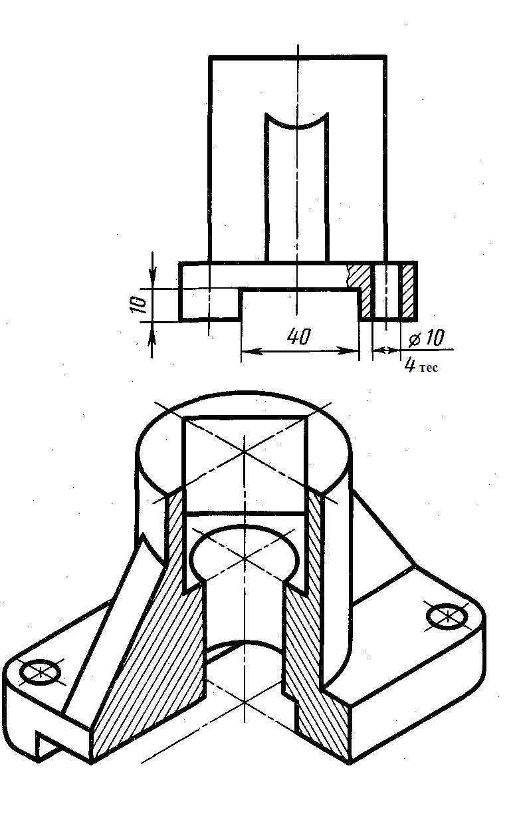
1 сурет-Тапсырманы орындау үлгісі.
Тапсырма А3 форматта орындалады.

